江苏科技大学人工智能专业人才培养方案
（ 2020版，大类培养 ）
一、培养目标
本专业围绕国家、地方与行业的社会经济发展需要，培养具有社会责任感、良好的职业道德和科学素养，具备扎实的理论基础和娴熟的专业技能，有一定的船舶行业信息系统背景知识，具备将人工智能理论、技术应用于解决复杂工程问题的实践能力，兼备自我学习能力、创新意识和国际视野，能够从事人工智能及相关领域的科学研究、工程研发、技术应用、项目管理等工作的应用型高级专业人才。
本专业毕业生预期达到以下目标：
目标1：具备良好的人文社会科学素养、高尚的职业道德和社会责任感，适应国家信息化建设和行业发展的需要；
目标2：具有扎实的数学、自然科学知识，良好的科学素养和系统的专业知识，精通业务，能够胜任其工作岗位；
目标3：富有创新意识，具备较强的分析和解决问题的能力，良好的工程实践能力，能够针对数据科学及相关领域的复杂工程问题设计解决方案，实现满足用户特定需求应用系统；
目标4：具有良好的团队沟通合作能力和领导管理能力，能够在人工智能及相关领域的工程项目中独立承担任务或领导团队完成任务；
目标5：具有终身学习的能力，能够在工作岗位上通过自学不断探索，进一步丰富知识、加深对专业相关知识领域的理解，实现工作能力的不断提升，适应行业发展；
目标6：具有较好的外语能力，具备开阔的国际视野，能够跨文化交流、竞争与合作。
二、毕业要求
1．工程知识：能够将数学、自然科学、工程基础和专业知识用于解决复杂工程问题。
（1）能将数学、自然科学知识用于正确表述人工智能领域的复杂工程问题；
（2）能够针对一个复杂工程应用系统在相应的约束条件下建立合适的模型；
（3）能运用工程原理和专业知识对人工智能问题的解决方案进行分析并改进；
（4）能运用专业知识解决人工智能领域的复杂工程问题。
2．问题分析：能够应用数学、自然科学和工程科学的基本原理，识别、表达、并通过文献研究分析复杂工程问题，以获得有效结论。
（1）具备对复杂工程问题进行识别与判断，并结合专业知识进行有效分解的能力；
（2）具备对分解后的复杂工程问题进行表达与建模的能力；
（3）具备借助文献辅助对复杂工程问题进行分析和求解的能力；
（4）能运用基本原理，分析一个人工智能工程问题解决过程中的影响因素，并论证解决方案的合理性。
3．设计/开发解决方案：能够设计针对复杂工程问题的解决方案，设计满足特定需求的系统、单元（部件）或工艺流程，并能够在设计环节中体现创新意识，考虑社会、健康、安全、法律、文化以及环境等因素。
（1）能根据问题进行调研并明确相关约束条件，针对人工智能系统完成需求分析；
（2）能针对特定需求独立进行算法设计和程序实现，并能测试验证算法与系统的合理性；
（3）能针对特定需求完成人工智能系统或模块的设计与实现，并体现创新意识；
（4）了解人工智能应用对社会、安全、法律等的影响，能够从系统的角度权衡复杂工程问题所涉及的相关因素，提出解决方案，完成系统设计、实现，并通过测试或实验分析其有效性。
4．研究：能够基于科学原理并采用科学方法对复杂工程问题进行研究，包括设计实验、分析与解释数据、并通过信息综合得到合理有效的结论。
（1）能够对人工智能系统原理进行分析和实验验证；
（2）能够基于科学原理并采用科学方法对人工智能工程问题设计制定实验方案；
（3）能够根据实验方案构建实验系统，进行实验；
（4）能够对实验结果进行分析和解释，并通过信息综合得到合理有效的结论。
5．使用工具：能够针对复杂工程问题，开发、选择与使用恰当的技术、资源、现代工程工具和信息技术工具，包括对复杂工程问题的预测与模拟，并能够理解其局限性。
（1）能够针对人工智能领域的复杂工程问题，选择恰当的技术、资源和开发工具；
（2）能够使用恰当的技术、资源和开发工具对数据科学领域的复杂工程问题进行预测与模拟，并能够理解其局限性；
（3）能够采用恰当的工具和方法，对人工智能系统进行测试与验证，并能够给出应用和维护方案。
6．工程与社会：能够基于工程相关背景知识进行合理分析，评价专业工程实践和复杂工程问题解决方案对社会、健康、安全、法律以及文化的影响，并理解应承担的责任。
（1）具有人工智能专业工程实践和社会实践的经历，熟悉人工智能领域相关的技术标准、知识产权、产业政策和法律法规；
（2）能够理解和分析人工智能领域的新产品、新技术和新标准的开发和应用对社会、健康、安全、法律以及文化的影响；
（3）能客观评价人工智能工程实践对社会、健康、安全、法律以及文化的影响，并理解应承担的责任。
7．环境与可持续发展：能够理解和评价针对复杂工程问题的专业工程实践对环境、社会可持续发展的影响。
（1）理解环境保护和社会可持续发展的内涵和意义，了解环境保护和社会可持续发展相关的法律法规和方针政策；
（2）能够站在环境保护和可持续发展的角度，针对具体人工智能工程项目，评价其资源利用效率、污染物处置方案和安全防范措施，及可能对环境和社会造成的影响。
8．职业规范：具有人文社会科学素养、社会责任感，能够在工程实践中理解并遵守工程职业道德和规范，履行责任。
（1）能够树立正确的世界观、人生观、价值观，具有人文意识、思辨能力、处事能力和科学精神；
（2）能够拥有健康的体质、良好的心理素质和社会责任感；
（3）了解人工智能工程师的职业性质和责任，在工程实践中能自觉遵守职业道德和规范，具有法律意识。
9．个人与团队：能够在多学科背景下的团队中承担个体、团队成员以及负责人的角色。
（1）具有团队协作意识，能与其他学科的成员有效沟通，合作共事；
（2）能够在团队中独立或合作开展工作，完成团队分配的任务；
（3）能够组织、协调和指挥团队开展工作。
10．沟通：能够就复杂工程问题与业界同行及社会公众进行有效沟通和交流，包括撰写报告和设计文稿、陈述发言、清晰表达或回应指令。并具备一定的国际视野，能够在跨文化背景下进行沟通和交流。
（1）能熟练运用一门外语，进行阅读、写作和沟通交流；
（2）具有人工智能及相关领域的国际视野，能够了解和跟踪人工智能及相关领域的最新发展趋势；
（3）能够针对人工智能及相关领域的复杂工程问题，通过撰写报告、陈述发言等形式与业界同行及社会公众进行有效沟通和交流。
11．项目管理：理解并掌握工程管理原理与经济决策方法，并能在多学科环境中应用。
（1）能理解并掌握人工智能及相关领域工程管理原理与经济决策方法；
（2）具备对人工智能及相关领域的工程项目进行项目管理的能力，并进行实践。
12．终身学习：具有自主学习和终身学习的意识，有不断学习和适应发展的能力。
（1）能认识不断探索和终身学习的必要性，具有自主学习和终身学习的意识；
（2）能针对个人和职业的发展需求，采取合适的方法，自主学习，适应发展。
13．身心素质：具有健康的体魄和健全的心理，能够适应企事业单位自动化工程实践活动的工作环境。
（1）掌握必要的康复保健基本知识和运动基本技能，能运用科学的锻炼手段与方法增强体质、增进健康，养成自觉锻炼身体的习惯。
（2）掌握心理健康的基本知识，理解心理健康的标准及意义，具有自我认知和自我调节能力。
三、课程体系建构
1. 支撑毕业要求达成的课程及教学环节（见附表1）
2. 课程体系对毕业要求的支撑关系矩阵（见附表2）
四、主干学科与主要课程
主干学科：计算机科学与技术
专业核心知识领域：数据结构、编程基础、算法与复杂性、体系结构与组织、以网络为中心的计算、人机交互、图形和可视计算、智能系统、信息管理、社会与专业议题、软件工程、（数值）计算科学。
专业核心课程：人工智能导论、多元统计分析、离散数学、图论、数据结构、Python程序设计、矩阵理论与应用、最优化理论与算法、数据库原理及应用、模式识别、机器学习、自然语言处理、数字图像处理与计算机视觉、数据挖掘、深度学习、知识图谱技术与应用、Hadoop与Spark。
主要实践性教学环节：Python程序设计课程实践、数据结构课程设计、图论课程设计、计算机组成原理课程设计、数据库原理及应用课程实践、机器学习课程实践、自然语言处理课程实践、计算机视觉项目实践、知识图谱项目实践、深度学习项目实践、毕业设计。
五、标准学制、毕业学分及授予学位
标准学制：四年。
毕业学分要求：学生遵循专业教学计划各课程模块要求，在规定的学习年限内完成专业培养计划中规定的全部内容，修满要求规定的最低学分177学分，其中必修课140.5学分，选修课36.5学分。经德、智、体等方面审查合格，准予毕业。
授予学位：满足《江苏科技大学学士学位授予工作实施细则》有关要求，授予工学学士学位。
六、课程设置
1. 通识教育类：要求修满74学分（含第二课堂）。
（1）必修课：要求修满64学分【以下表格文字为宋体5号，表头字加粗】
类别 | 课程名称 | 考核  方式 | 学分 | 学时 | 开课  学期 | 备注
思政 | 马克思主义基本原理概论 | 考试 | 3 | 48 | 2
 | 中国近现代史纲要 | 考试 | 3 | 48 | 2
 | 毛泽东思想和中国特色社会主义理论体系概论1/2 | 考试 | 5 | 80 | 4/5 | 2.5学分/学期
 | 思想道德修养与法律基础 | 考查 | 3 | 48 | 1
 | 形势与政策1-4 | 考查 | 1 | 32 | 1/3/5/7 | 1，3学期0.3学分  5，7学期0.2学分
素质  拓展 | 心理健康教育 | 考查 | 1 | 16 | 1
 | 职业生涯发展规划  及就业指导 | 考查 | 1 | 16 | 4
 | 创业基础 | 考查 | 1 | 16 | 7
数学 | 高等数学A1 | 考试 | 5 | 80 | 1
 | 高等数学A2 | 考试 | 6 | 96 | 2
 | 概率论与数理统计 | 考查 | 3 | 48 | 4
物理 | 大学物理1 | 考试 | 4.5 | 72 | 2
 | 大学物理2 | 考试 | 2.5 | 40 | 3
外语 | 综合英语1-4 | 考试 | 12 | 192 | 1-4 | 3学分/学期
军体 | 体育1-4 | 考试 | 4 | 144 | 1-4 | 1学分/学期
 | 军事理论 | 考查 | 2 | 36 | 1
工程与专业基础 | 工程导论 | 考查 | 1 | 16 | 3
 | 计算思维与数据科学导论 | 考查 | 2 | 32 | 1
 | C++程序设计 | 考试 | 4 | 64 | 1
合计 |  |  | 64 | 1124

（2）选修课：要求修满10学分
类别 | 课程名称 | 考核  方式 | 学分 | 学时 | 开课  学期 | 备注
工程 | 工程技术类 | 考查 | 2 | 32 | 自选
素质  拓展 | 自然科学类 | 考查 | 2 | 32 | 自选
 | 社会科学类 | 考查 | 2 | 32 | 自选
 | 人文艺术类 | 考查 | 2 | 32 | 自选
 | 创新创业类 | 考查 | 2 | 32 | 自选

2. 学科基础类：要求修满31.5学分
（1）必修课：要求修满23学分
类别 | 课程名称 | 考核  方式 | 学分 | 学时 | 开课  学期 | 备注
计算机 | 离散数学 | 考查 | 3.0 | 48 | 3
 | 图论 | 考查 | 2.0 | 32 | 4
 | 数据结构 | 考试 | 3.5 | 56 | 3
 | 矩阵理论与应用 | 考试 | 2.5 | 40 | 3
 | 计算机组成原理 | 考查 | 3.5 | 56 | 4
 | 操作系统 | 考查 | 3.5 | 56 | 3
 | 最优化理论与算法 | 考查 | 2.0 | 32 | 4
 | 数据库原理及应用 | 考查 | 3.0 | 48 | 4
合计 |  |  | 23 | 368
（2）选修课：要求修满8.5学分
类别 | 课程名称 | 考核  方式 | 学分 | 学时 | 开课  学期 | 备注
计算机 | Java程序设计 | 考查 | 2.0 | 32 | 2
 | Python程序设计 | 考查 | 2.0 | 32 | 2
 | 算法设计与分析 | 考查 | 2.0 | 32 | 5
 | 粒计算理论与方法 | 考查 | 3.0 | 48 | 5
 | 计算机网络 | 考查 | 2.5 | 40 | 3
 | 编译原理 | 考查 | 3.0 | 48 | 4
3. 专业类：要求修满27学分
（1）必修课：要求修满18学分
类别 | 课程名称 | 考核  方式 | 学分 | 学时 | 开课  学期 | 备注
计算机 | 模式识别与机器学习 | 考查 | 3.0 | 48 | 5
 | 自然语言处理 | 考查 | 2.0 | 32 | 6
 | 数字图像处理与  计算机视觉 | 考查 | 4.0 | 64 | 5
 | 数据仓库与数据挖掘 | 考查 | 3.0 | 48 | 6
 | 深度学习 | 考查 | 2.0 | 32 | 6
 | 知识图谱技术与应用 | 考查 | 2.0 | 32 | 7
 | Hadoop与Spark | 考查 | 2.0 | 32 | 6
合计 |  |  | 18 | 304
（2）选修课：要求修满9学分
类别 | 课程名称 | 考核  方式 | 学分 | 学时 | 开课  学期 | 备注
计算机 | 大数据分析及可视化 | 考查 | 2.0 | 32 | 6
 | 虚拟现实 | 考查 | 2.0 | 32 | 6
 | 舰船智能 | 考查 | 1.0 | 16 | 7
 | 工业大数据 | 考查 | 1.0 | 16 | 7
 | 移动终端系统开发 | 考查 | 3.0 | 48 | 6
 | 软件工程 | 考查 | 2.5 | 40 | 4
 | 模糊控制 | 考查 | 2.0 | 32 | 7
 | 嵌入式系统原理及应用 | 考查 | 3.5 | 56 | 5
4. 其他必修实践环节：要求修满38.5学分
（1）必修课：要求修满33.5学分
实践环节名称 | 考核  方式 | 学分 | 学时 | 开课  学期 | 备注
军事技能训练 | 考查 | 2 | 3w | 1
形势与政策实践1-4 | 考查 | 1 | 32 | 2/4/6/8 | 2，4学期0.3学分  6，8学期0.2学分
C++程序设计实践 | 考查 | 1 | 1w | 2
物理实验1 | 考查 | 1 | 16 | 1
物理实验2 | 考查 | 1.5 | 24 | 2
计算机组成原理课程设计 | 考查 | 2 | 2w | 4
自然语言处理项目实践 | 考查 | 2 | 2w | 6
计算机视觉项目实践 | 考查 | 2 | 2w | 5
知识图谱项目实践 | 考查 | 2 | 2w | 7
深度学习项目实践 | 考查 | 2 | 2w | 7
Hadoop与Spark项目实践 | 考查 | 2 | 2w | 6
毕业设计 | 考查 | 15 | 15w | 8
合计 |  | 33.5 | 72+31w
（2）选修课：要求修满5学分
类别 | 课程名称 | 考核  方式 | 学分 | 学时 | 开课  学期 | 备注
计算机 | 嵌入式系统应用实践 | 考查 | 2 | 2w | 5
 | 数据采集项目实践 | 考查 | 2 | 2w | 7
 | Python程序设计实践 | 考查 | 1 | 1w | 3
 | 虚拟现实课程实践 | 考查 | 2 | 2w | 7
 | 大数据分析及  可视化课程实践 | 考查 | 2 | 2w | 7
 | 移动终端系统开发项目实践 | 考查 | 2 | 2w | 7
说明：
1.第7学期上半学期以集中理论课程教学为主，下半学期以实践环节教学为主。

5. 第二课堂：要求修满6学分
第二课堂活动是人才培养的重要环节，在培养学生创业意识、创新精神和实践能力，提高学生自主学习能力、组织活动能力、专业素养等方面发挥着重要作用。
第二课堂项目分为创新研究活动、社会实践活动、人文艺术体育活动三类。学生在第二课堂满足6学分的同时，还应满足以下基本要求：
在创新活动研究方面，至少参加1个创新创业训练项目或创新性开放选修实验或教师科研课题，至少参加1次学科竞赛、1个科技社团活动；在社会实践活动方面，至少参加1次社会实践；在人文艺术体育活动方面，平均每学期至少听1次高质量的学术讲座、阅读1本书（四学年中至少阅读1本中国优秀传统文化方面的书籍）。
学生参加第二课堂活动的成绩评定采用等级记分制，根据学生参加活动项目的对应累计分值确定总评成绩。学生参加第二课堂活动评定成绩以“实践能力与素质拓展”的科目名称记入学生成绩档案。成绩及格及以上者获得相应学分。具体详见《江苏科技大学本科培养方案第二课堂要求选修学分评定管理办法》（江科大校〔2013〕199号）。

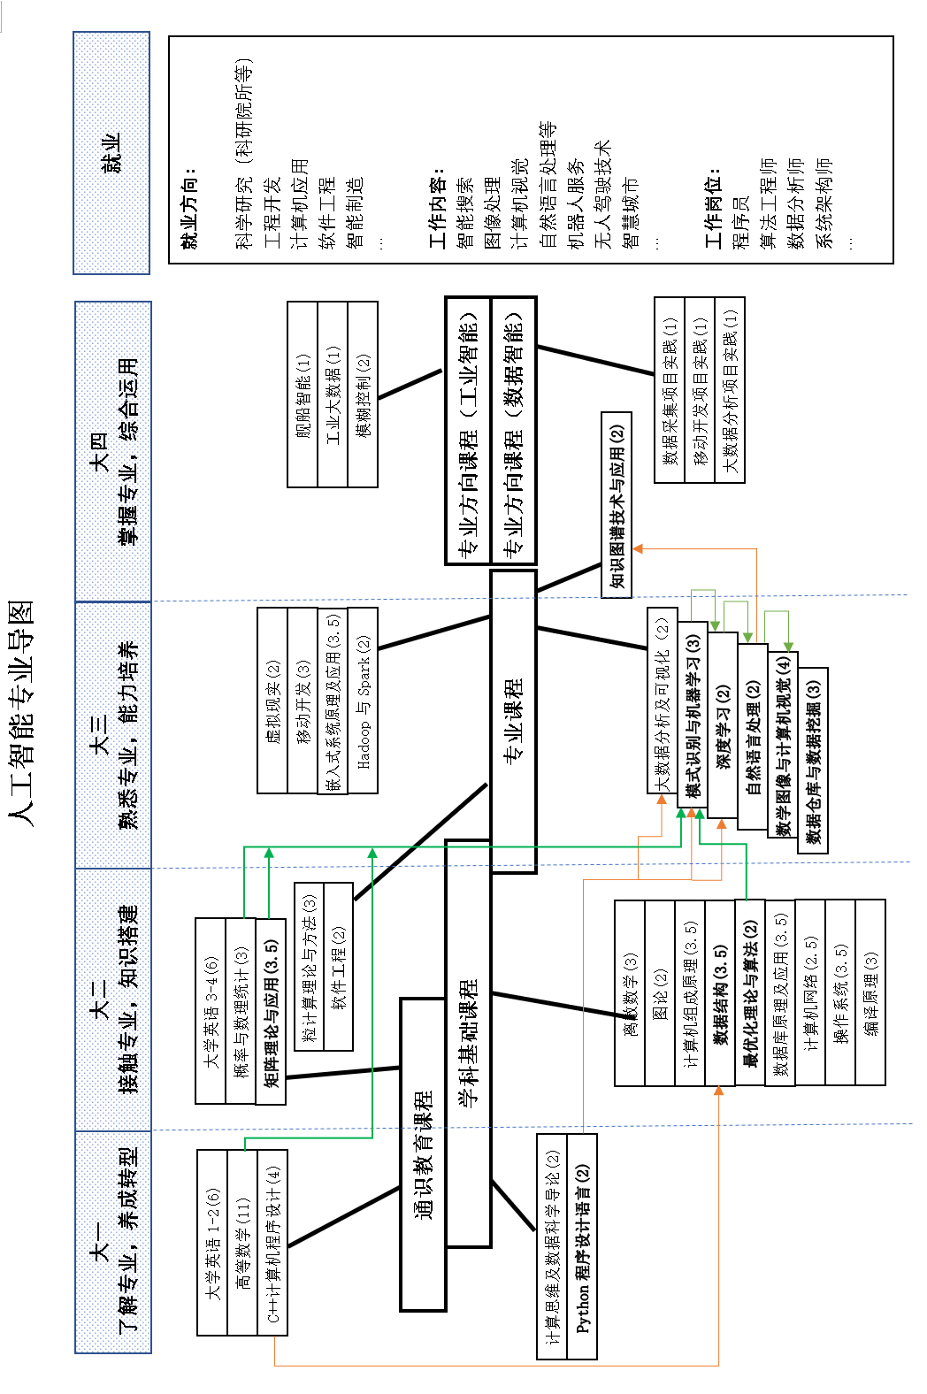七、专业导图
八、课程类别学分学时统计
1. 按课程模块统计
统计项目  课程类别 |  |  | 要求修学  学 分 | 占总要求  学分的比例 | 学 时
理 论 教 学 | 通识教育课程 | 必修 | 64 | 36.15% | 1124
 |  | 选修 | 10 | 5.65% | 160
 |  | 小计 | 74 | 41.81% | 1284
 | 学科基础课程 | 必修 | 23 | 13% | 368
 |  | 选修 | 8.5 | 4.8% | 136
 |  | 小计 | 31.5 | 17.80% | 504
 | 专业课程 | 必修 | 18 | 10.17% | 288
 |  | 选修 | 9 | 5.08% | 144
 |  | 小计 | 27 | 15.25% | 432
 | 合 计 |  | 132.5 | 74.86% | 2220
集中实践性环节  (含不以周安排的独立实验) |  | 必修 | 33.5 | 18.93% | 72+31W
 |  | 选修 | 5 | 2.82% | 5W
 |  | 小计 | 38.5 | 21.75% | 72+36W
第二课堂 |  | 选修 | 6 | 3.39% | 按6 w计
总 计 |  |  | 177 | 100.0% | 2292+42W
注：必修课共计要求修满138.5学分，选修课共计要求修满38.5学分。
2. 按课程类型统计
数学与自然科学类课程共计28.5学分，占总学分比例为16.1%；
工程基础、专业基础、专业类课程共计56学分，占总学分比例为33.9%；
工程实践与毕业设计共计37.5学分，占总学分比例为21.19%；
人文社会科学类课程共计49学分，占总学分比例为25.42%；
第二课堂6学分，占总学分比例为3.4%。
九、教学计划课程安排
专业教学计划课程安排表（见附表3）

十、教学计划中学期教学周及学分分布
教学计划中学期周分配统计表
学期  项目 |  | 第一学年 |  | 第二学年 |  | 第三学年 |  | 第四学年 |  | 合计
 |  | 1 | 2 | 3 | 4 | 5 | 6 | 7 | 8
理论教学（含课内实验、上机及不以周安排的实验、实训） |  | 16w | 18w | 16w | 15w | 16w | 13w | 9w | 1w | 104w
以周安排的集中实践性环节 | 课程设计 |  |  | 2w | 3w |  |  |  |  | 5w
 | 军事技能训练 | 3w |  |  |  |  |  |  |  | 3w
 | 专业实习 |  |  |  |  | 2w | 6w | 10w |  | 18w
 | 专业写作与表达
 | 毕业设计 |  |  |  |  |  |  |  | 15w | 15w
考试 / 毕业教育 |  | 1w | 2w | 2w | 2w | 2w | 1w | 1w | 2w
学期周数总计 |  | 20w | 20w | 20w | 20w | 20w | 20w | 20w | 18w | 145w
教学计划中学期学分分配表
学期  教学环节 | 第一学年 |  | 第二学年 |  | 第三学年 |  | 第四学年 |  | 合计
 | 1 | 2 | 3 | 4 | 5 | 6 | 7 | 8
理论教学  （含课内实验、上机、实践） | 22.30 | 27.40 | 24.32 | 26.23 | 17.18 | 14.47 | 6.61 |  | 138.50
集中实践教学环节 | 3.00 | 2.80 | 0.45 | 2.30 | 0.91 | 6.20 | 7.64 | 15.20 | 38.50
总计 | 25.30 | 30.20 | 24.77 | 28.53 | 18.09 | 20.67 | 14.25 | 15.20 | 177.00
注：1. 通识教育公选课14学分和第二课堂6学分在1-6学期按3学分、第7学期按2学分计入，分别计入“理论教学”中。
2. 其他模块选修课以“当学期该模块开设选修课合计学分×（该模块要求选修最低学分/该模块所有开设课程总计学分）”进行折算后计入当学期“理论教学”中。
（实际计算方法：其他模块选修课以“当学期该模块开设选修课合计学分×（该模块要求选修最低学分/该模块所有开设选修课程总计学分）”进行折算后计入当学期“该模块学分”中。）

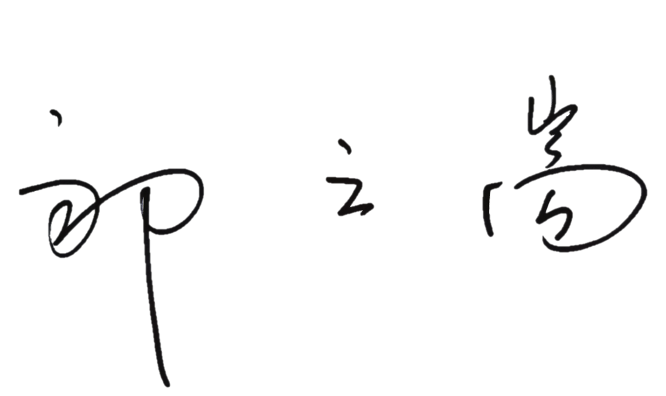
专业负责人： 院长：

